Городской профессиональный конкурс
«Творческое лицо педагога»

Тема работы:
Игровые приемы автоматизации звуков
в работе с детьми с ОВЗ

Автор : Алабаева Елизавета Юрьевна
учитель-логопед первой
квалификационной категории
Муниципального дошкольного
образовательного учреждения
детского сада комбинированного
вида № 131
микрорайон Дружба, дом 53.

Комсомольск-на-Амуре
2019
Содержание
1.Краткое описание
2. Приложение 1. Фотографии пособий и игр.
3.Приложение 2. Планы-конспекты индивидуальных занятий.
4. Приложение 3. Видео индивидуальных занятий (2 занятия).

Игровые приемы автоматизации звуков в работе с детьми с ОВЗ
Коррекционная работа над звукопроизношением делится на следующие этапы:
I. Подготовительный этап
Цель: подготовка к постановке и автоматизации звуков речи.
1. Развитие слухового восприятия и внимания.
2. Развитие дыхания (речевого и неречевого) и голоса.
3. Развитие артикуляционной моторики.
4. Развитие мелкой моторики.
II. Этап постановки звука
Цель: формирование артикуляции, обучение произношению звуков в изолированном звучании.
III. Этап автоматизации звука
Цель: закрепление условно-рефлекторных речедвигательных связей на различном речевом материале.
Задачи:
• Введение звука в слоги.
• Введение звука в слова и фразы.
• Введение звука в связную речь.
• Развитие фонематического анализа и синтеза.
IV. Этап дифференциации звуков речи
Цель: дифференцировать звуки речи друг от друга.
Главным этапом при коррекции звукопроизношения является этап автоматизации. Его цель заключается в том, чтобы научить ребенка правильно произносить уже поставленный звук. Автоматизация звуков в дошкольном возрасте направлена на выработку способности произносить звук без сознательного его регулирования, т. к. процессы саморегуляции в этом возрасте детям недоступны. Как известно, сначала произношение закрепляется изолированно, затем в слогах, словах, фразах.
При тяжелых речевых нарушениях, при различных формах дизартрии этап автоматизации затягивается, ребенку долго не удается правильно произносить поставленный звук в слогах и словах, не говоря уже о фразах. Приходится многократно повторять один и тот же речевой материал, что естественно утомляет ребенка.
Как повысить интерес детей к занятиям? Этот вопрос задает себе каждый учитель-логопед. На индивидуальных занятиях, автоматизируя звук очень трудно удержать внимание ребенка без игровых приемов. Чтобы повысить интерес детей к логопедическим занятиям, нужны разнообразные творческие задания, новые подходы к упражнениям по закреплению правильного произношения и конечно игры. Учитывая повышенную утомляемость, отвлекаемость, неустойчивость внимания детей с нарушениями речи, необходимо в течение занятия менять виды деятельности и наглядность. А логопедические игры помогают сделать задания для детей интересными, эмоционально окрашенными, развивающими и познавательными.
О значении игры в процессе обучения детей говорили многие выдающиеся психологи и педагоги: А. С Макаренко, Л. С. Выготский, Е. А. Аркин, А. Н. Леонтьев, Д. Б. Эльконин, Е. И. Тихеева.
К. Д. Ушинский неоднократно подчеркивал легкость, с которой дети усваивают знания, если их сопровождать игрой.
Использование логопедических игр и наглядных пособий позволяет решить сразу несколько задач:
- снизить утомляемость;
- повысить эмоциональную заинтересованность ребёнка;
- побудить в ребенке стремление к правильному произношению звуков;
- повысить работоспособность детей;
- активизировать психические процессы: концентрацию внимания, зрительное и слуховое восприятие, память и мышление;
- вызвать позитивное отношение к процессу обучения;
- быстрее добиваться положительных результатов в исправлении недостатков звукопроизношения;
Игровые пособия могут использоваться как на индивидуальных, так и на подгрупповых занятиях на определенном этапе постановки и автоматизации звуков.
Проанализировав существующие пособия по автоматизации правильного звукопроизношения, можно сделать вывод, что практически во всех пособиях преобладает текстовой материал, который доступен только взрослому, умеющему читать. А чтобы успешно работать с детьми дошкольного возраста, логопеду нужно много картинного материала. Как отмечал К. Д. Ушинский, когда ребёнок видит картинку, ему сразу хочется заговорить. Поэтому речевые упражнения всегда сопровождают иллюстрации.
В моем арсенале достаточно большое количество наглядно-игровых дидактических приёмов для того, чтобы занятие по автоматизации звуков превратилось для ребёнка в увлекательную игру. Результативность этой работы можно достичь лишь в том случае, если она будет эмоционально приятной для ребёнка. Если он не просто шаблонно будет рассматривать и называть картинки, а будет играть.
Чтобы повысить интерес детей к логопедическим занятиям, были подобраны и модифицированы игровые методы и приёмы.
• Для подготовки артикуляционного аппарата детей к правильному произношению звуков очень подходят:
- сказки-игры о “Весёлом Язычке”;
- дидактическая игрушка «Зайка»;
- иллюстрированные артикуляционные упражнения в стихотворной форме. Детям нравится, путешествуя с Язычком, выполнять полезные, нужные упражнения. Для этого я использую “Сказки о Весёлом Язычке” и наглядное пособие “Весёлый Язычок”. Для демонстрации правильной артикуляции звука подключаем свою руку и руку ребёнка для показа положения языка.
• На этапе закрепления изолированного звука можно использовать такие пособия, как:
- картинки-схемы артикуляторных укладов закрепляемых звуков;
- символы звуков;
- «Звуковые дорожки»;
- «Волшебные ниточки», «Клубочки», «Разноцветные верёвочки»;
- всевозможные рисунки – «Посади бабочку на цветок, произнося ж-ж-ж-ж-ж», «Дай косточку щенку – р-р-р-р-р», «Помоги комарику долететь до своего домика – з-з-з-з», «Паровозик едет до вокзала – ч-ч-ч-ч», «Почистим дорожку – щ-щ-щ-щ», «Не разбуди Катю – ц-ц-ц-ц», «Холодный ветерок, помоги снежинкам долететь до Снегурочки – с-с-с», «Змейка – ш-ш-ш», «Помоги пароходу добраться до пристани – л-л-л», «Спортивный свисток, помоги Боре добраться до стадиона – рь-рь-рь» и т. д. Основной целью этих игр является: на одном выдохе длительно произнести заданный звук.
- «Лесенка». Пока спускается шарик, произноси звук.
- «Баскетбол». Дети очень любят эту простую и не замысловатую игру. Произнёс звук правильно? Забрасывай мяч в кольцо. А по окончанию игры, мяч съедает Нямка.
- «Логопедические ритмы». Выполняя действие, изображенноеи на картинке, нужно произносить закрепляемый звук.
Использование данных игровых пособий позволяет не только отрабатывать изолированное произношение звуков, но и развивать речевое дыхание, зрительное восприятие, мелкую моторику. Когда звук уже правильно звучит у ребёнка изолированно, то нужно закрепить, автоматизировать произношение в слогах, в словах, предложениях и связной, самостоятельной речи.
• Автоматизация звуков в слогах:
При автоматизации звука в слогах, когда ещё нет возможности использовать предметные и сюжетные картинки с заданным звуком, для привлечения интереса детей я практикую использование:
- «Пианино»;
- «Слоговые песенки»;
- «Кнопочки»;
- «Называй слоги пока сыплется песочек (капают капельки)»;
- «Скажи громко-тихо»;
На этом этапе целесообразно сочетать речевые упражнения с развитием общей и мелкой моторики и чувством ритма:
- «Накорми рыбок»;
- «Сокровища», «Собери разноцветные бусы», «Цветные камешки»;
- «Хлопушки», «Топотушки», «Ладушки» - старая добрая игра, на каждый хлопок, называем определенный заданный слог.
На своих занятиях я всегда соединяю логопедические задания и дидактические игры с движением, что снимает нагрузку, повышает работоспособность детей, улучшает качество усвоения знаний. Кроме того, подвижные игры способствуют развитию двигательной сферы.
• Автоматизация звуков в словах, словосочетаниях и предложениях:
Когда работа по автоматизации достигает этапа закрепления правильного произношения звуков в словах и фразах, можно значительно разнообразить занятия, используя наглядный материал. А логопедические игры помогают сделать задания для детей интересными, эмоционально окрашенными, развивающими и познавательными:
- «Волшебная палочка» - дотронься палочкой до картинки и назови,
- «Эхо»,
- «Чего не стало?»,
- «Вспомни и назови»,
- «В гостях у гномов» - я назову большой предмет, а ты маленький (ваза-вазочка),
- «Сенсорный бассейн»;
- «Пальма»;
- «Сложи пирамидку», «Собери бусы», «Собери букет»;
- «Рыбалка»;
- «Поиграй с животными»;
- «Что хочет Даша?» С помощью этой игры отрабатывается не только правильное звукопроизношение, но и согласование числительных с существительными, а также умение давать развернутый ответ.
• Автоматизация в связной и самостоятельной речи:
На этом этапе работы используются различные пересказы, составление рассказов по картине, заучивание стихов. Эти виды работы утомительны для детей и поэтому для того чтобы вызвать интерес я использую:
- пересказы и рассказы с использованием фигурок;
- пересказы-драматизации;
- заучивание стихов при помощи мнемотаблиц.
Очень эффективно в период автоматизации звука, требующего от ребёнка многократного повторения слов и фраз, использовать элементы драматизации. Оживляя какой-либо персонаж, разыгрывая сценку с использованием настольного театра, дети автоматизируют звуки на различном речевом материале: от коротких потешек и чистоговорок, до пересказа сюжета известных сказок («Колобок», «Теремок», «Курочка Ряба», «Репка», «Заюшкина избушка»). Использование на занятиях мелких кукол также вызывает положительные эмоции и ослабляет нервное напряжение у детей, побуждает их говорить правильно, а также способствует развитию мелкой моторики. Можно использовать фигурки из детских конструкторов, персонажи из «киндер-сюрпризов». Уже один вид «весёлого человечка» вызывает интерес к занятию, побуждает к речевому общению.
Материал преподносится детям в виде сказок, стишков, загадок, что делает занятие интересным, увлекательным, эмоциональным. Ребёнок, увлекаясь игрой, не замечает, что его учат. А это значит, что процесс автоматизации будет протекать активнее, быстрее, преодоление сложностей проходит легче.
Из вышесказанного, можно сделать вывод, что углубленная работа по автоматизации звуков с использованием наглядно-игровых методов и приемов вызывает интерес детей к логопедическим занятиям, тем самым позволяя ускорить процесс автоматизации звуков, а также в целом повышает уровень речевого развития дошкольников. Индивидуальный уровень достижений отчетливо показывает положительную динамику.

Приложение 1
Фотографии пособий и игр
Игровые пособия Пособие «Лесенка»
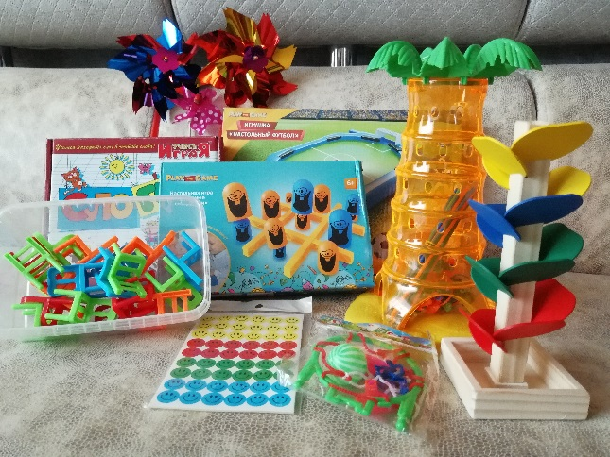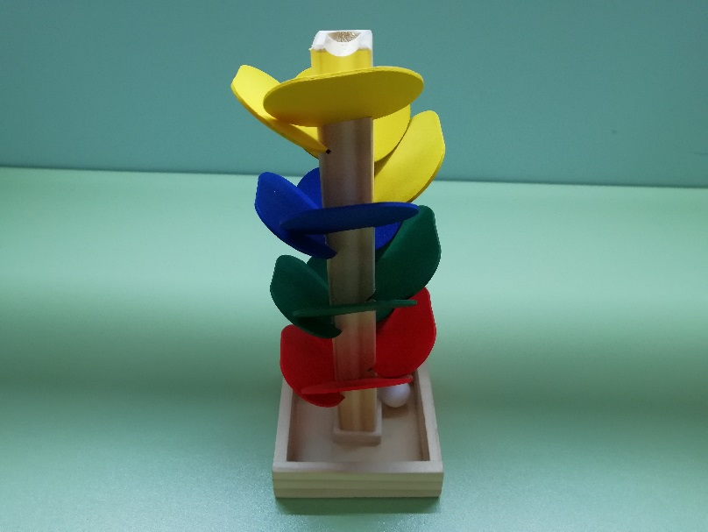

Пособие «Баскетбол» Пособие «Логопедические ритмы»
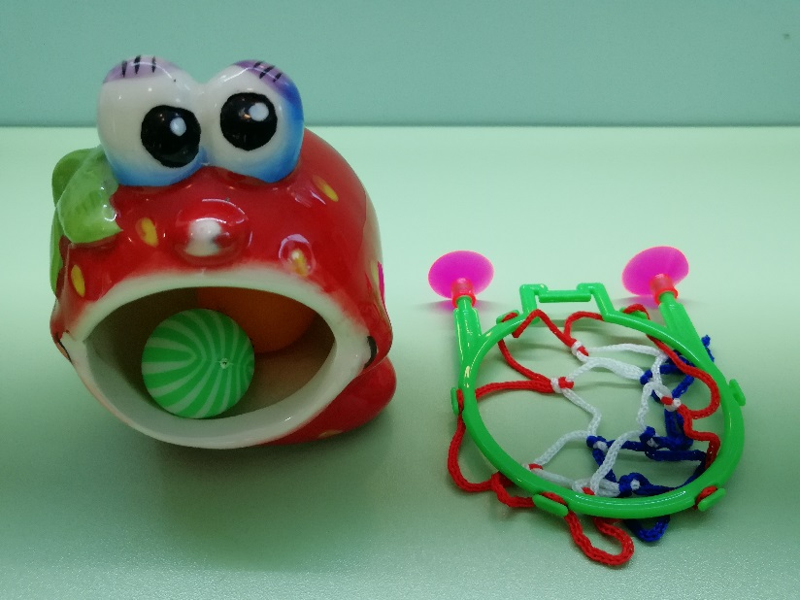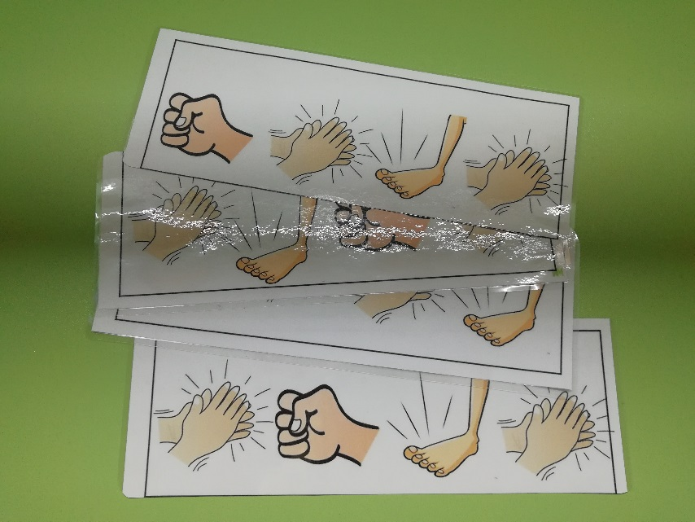

Пособие «Накорми рыбок» Пособие «Сокровища»
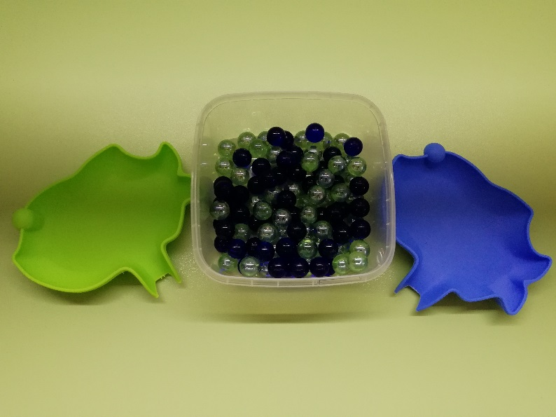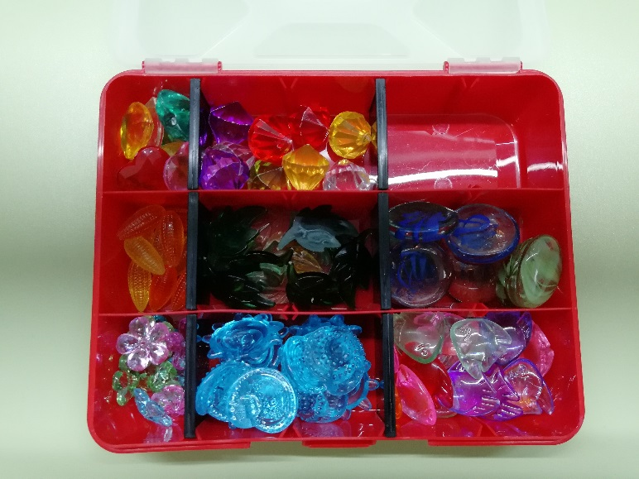

Пособие «Сенсорный бассейн» Пособие «Пальма»
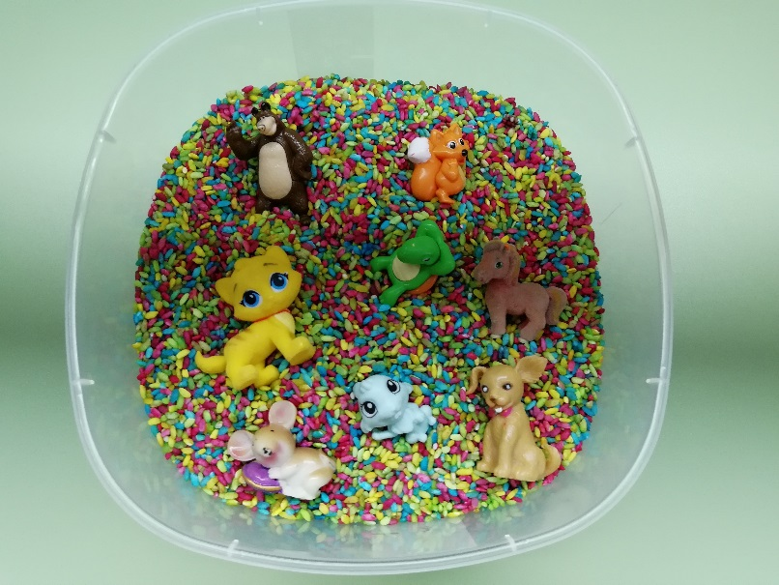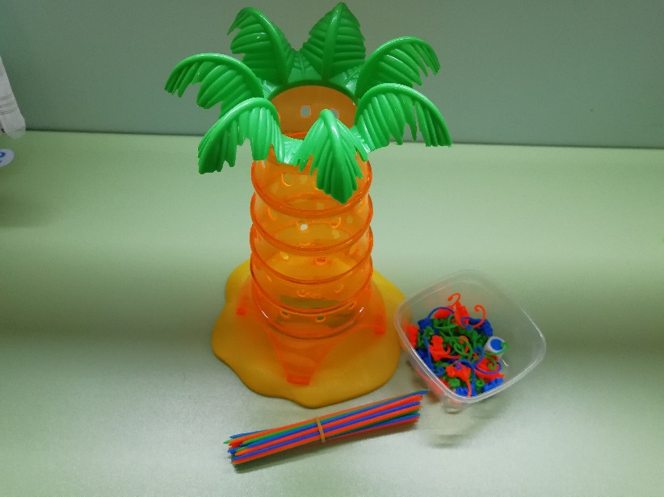

Пособие «Поиграй с животными» Игра «Что хочет Даша?»
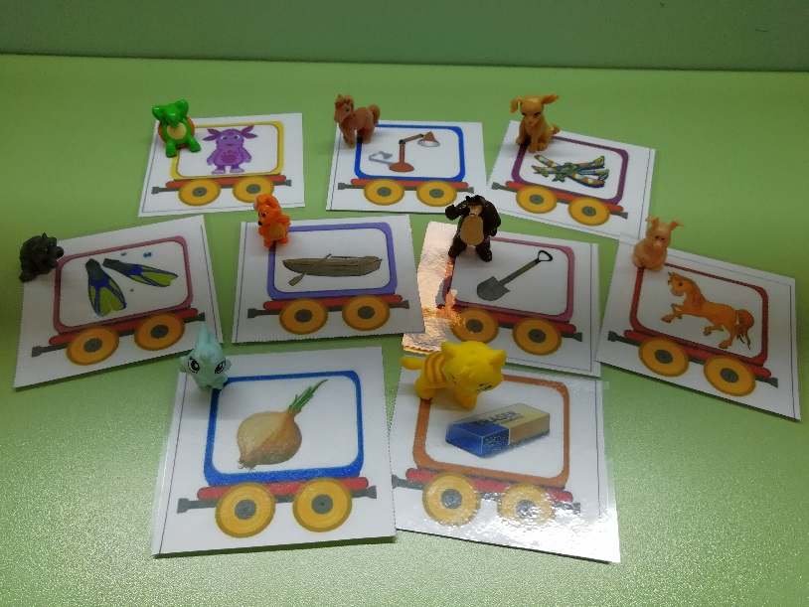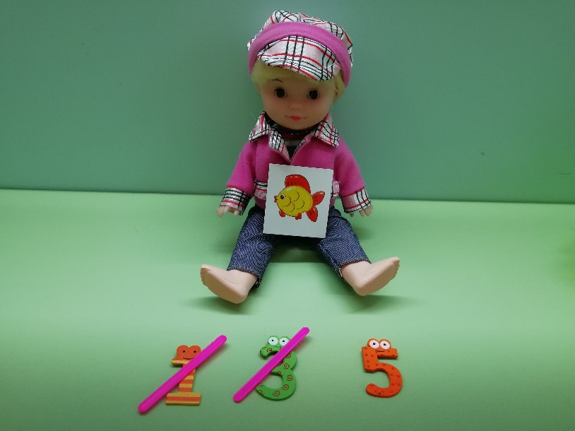

Игра «Без чего?»
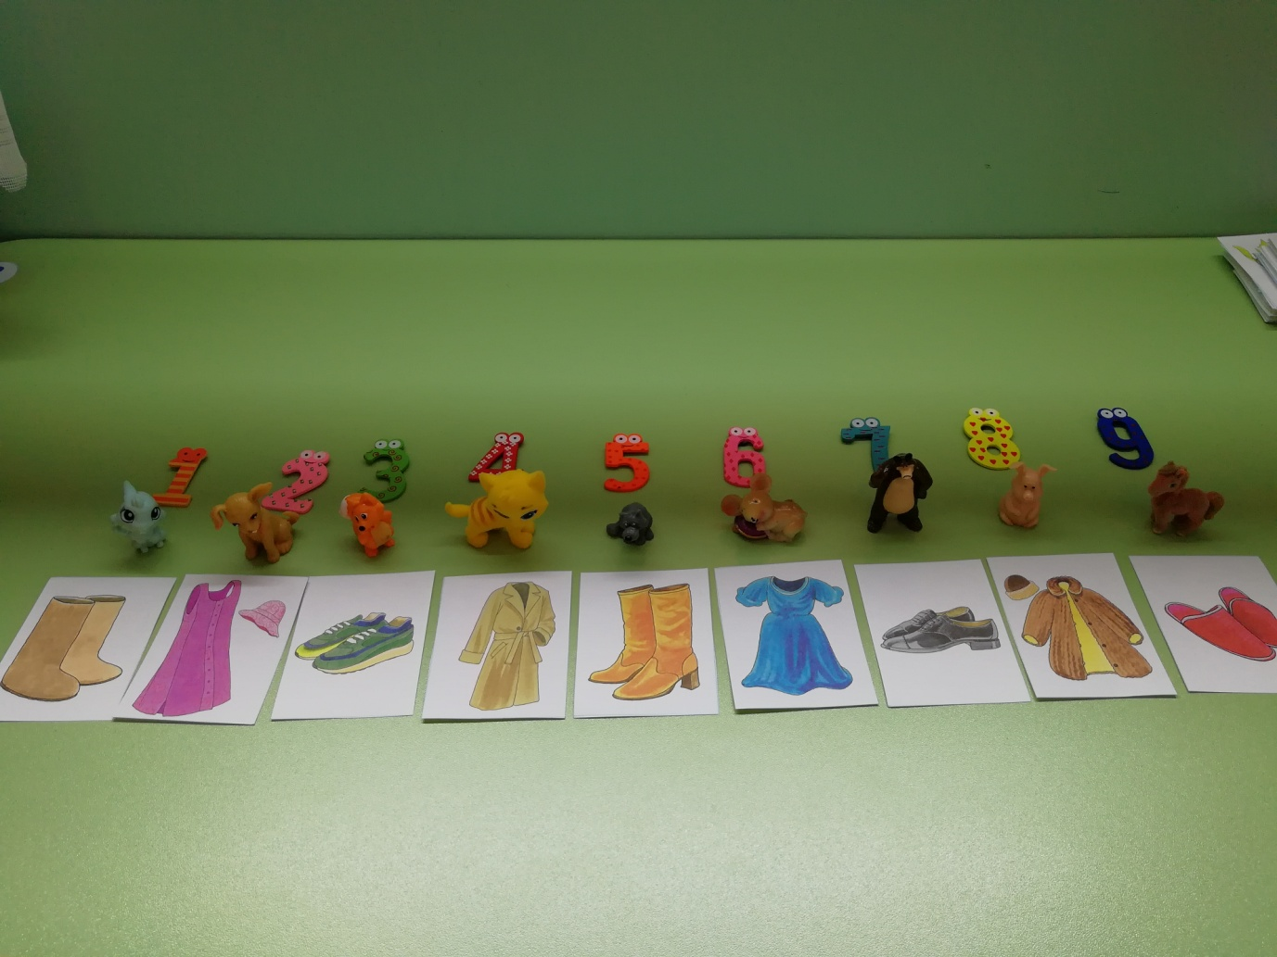

Приложение 2
Планы-конспекты индивидуальных занятий
Индивидуальное занятие №1.
Цель: Автоматизировать звук Л в словах, во фразе.
Задачи:
1.Развивать артикуляционную моторику.
2.Развивать слуховое восприятие и внимание.
3.Развивать мелкую моторику.
4.Автоматизировать звук Л изолированно.
5.Автоматизировать звук Л в слогах.
6.Определять позицию звука Л в слове.
7.Отработать употребление предложно-падежных конструкций.
8.Автоматизировать звук Л во фразе.
Ход занятия.
1.Давай сделаем артикуляционную гимнастику, зарядку.
«Качели», «Заборчик».
2.Повтори ритм за мной.
3. А теперь поиграем в «Баскетбол», закидывая мяч в кольцо, произноси звук Л.
4.Продолжаем игру «Баскетбол», подключив игру «Эхо».
5.Игра «Накормим витаминками гномиков».
6.Игра «Звуковая дорожка».
7.А теперь «Поиграем с животными».
Итог занятия.
Индивидуальное занятие №2.
Цель: Автоматизировать звук Р в словах, во фразе.
Задачи:
1.Развивать слуховое восприятие и внимание.
2.Развивать зрительное восприятие.
3.Развивать мелкую моторику.
4.Автоматизировать звук Р изолированно.
5.Автоматизировать звук Р в слогах.
6.Определять позицию звука Р в слове.
7.Отработать употребление предложно-падежных конструкций.
8.Активизировать словарь признаков.
9.Учить согласовывать прилагательные с существительными.
8.Автоматизировать звук Р во фразе.
Ход занятия.
1.Игра «Лесенка».
2.Повтори ритм, который изображен.
3. А теперь поиграем в «Баскетбол», закидывая мяч в кольцо, произноси звук Р.
4.Продолжаем игру «Баскетбол», подключив игру «Эхо».
5.Игра «Сокровища».
6.Игра «Звуковая дорожка».
7.А теперь «Поиграем с животными».
Итог занятия.

Приложение 3
Видео индивидуальных занятий (2 занятия).

